**Государственное бюджетное общеобразовательное учреждение города Москвы «Школа № 1551»**

**ПРОЕКТ ПЕДАГОГИЧЕСКОЙ ПРАКТИКИ**

**«ОСМЫСЛЕННАЯ РАБОТА С ВИДЕОМАТЕРИАЛАМИ»**

Автор: к. п. н., Константинова Наталья Дмитриевна,

учитель истории и обществознания

**Москва, 2023**

Цель: предложить педагогическому сообществу практику осмысленной работы обучающихся с видеоматериалами во время учебных занятий.

Задачи практики:

* показать возможности работы с видеоматериалами во время уроков истории и обществознания;
* предложить опорные планы-конспекты для работы с видеоматериалами на уроках истории и обществознания.
* представить результаты внедрения практики в учебный процесс кадетского класса.

Этапы реализации: практика была реализована в 3 этапа, первый и второй этап длились по 2 месяца.

Методы реализации практики: словесные (инструктаж), наглядные (представление видеоматериалов, иллюстративные), практические (выполнение учебного задания − заполнение опорного плана-конспекта).

Описание оборудования: во время реализации практики использовался рабочий компьютер, проектор и колонки для показа видеоматериалов.

Полученные результаты: повышение мотивации и успеваемости в пределах изучаемых тем, в которых применялась представленная практика, двое обучающихся кадетского 9-го класса стали призёрами школьного этапа Всероссийской олимпиады школьников по обществознанию.

Практическое значение: данная практика позволяет упорядочить работу с учебными видеоматериалами, приблизить процесс просмотра видеоряда к технологии осмысленного чтения.

Перспективы дальнейшего использования: данную практику можно использовать не только во время работы с видеоматериалами уроков истории и обществознания, но также и на других учебных занятиях. Кроме того, возможно комбинировать работу с учебником и просмотром видеоматериала во время заполнения плана-конспекта.

Трансляция опыта реализации педагогической практики: на данном этапе готовится публикация с выступлением для X Всероссийской научно-практической конференции «Ребенок в современном образовательном пространстве мегаполиса», которая будет проводиться весной 2023 года в Институте педагогики и психологии образования МГПУ.

Описание основных этапов реализации практики

1. На первом этапе данная практика апробировалась в группе обучающихся 9 кадетского класса с осмысленным просмотром видеоролика продолжительностью до 10 минут. Учитель перед работой с учебным видеоматериалом раздавал обучающимся частично заполненные опорные планы-конспекты, проводил инструктаж по выполнению работы, показывал ход движения от одного смыслового блока плана к другому. Далее педагог включал для просмотра обучающимися учебный видеоматериал. В ходе просмотра видео или в случае затруднения, обучающиеся могли просить педагога повторить тот или иной фрагмент видеоматериала. Далее после просмотра видеоматериала учитель повторял с обучающими ключевые моменты, которые нужно было отметить в опросном плане конспекте. Затем обучающиеся формулировали выводы на основе своего плана-конспекта. Подобная практика повторялась на 1-2 уроках из 4 в неделю (из расчёта 1 урок обществознания и 3 урока истории по расписанию 9-го кадетского класса). При этом после каждой работы с видео по опорным планам-конспектам выполненное задание проверялось учителем и возвращалось обучающимся для повторения и подготовки к следующему уроку. Как правило, в ходе реализации данной практики, обучающиеся стали относиться более ответственно к просмотру учебного видеоматериала, что привело к повышению качества выполнения работы; их заполненные планы-конспекты могли содержать незначительные пропуски или ошибки. Таким образом учителем создавалась ситуация успеха, при которой за подобные работы при внимательном выполнении обучающиеся получали оценку «4» или «5». Первый этап проводился в течение 1 месяца. Пример плана-конспекта по обществознанию представлен на Рисунке 1.

Рисунок 1. Пример плана-конспекта по обществознанию

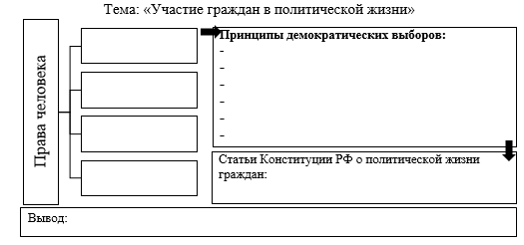

Для работы обучающихся с видеоматериалом учитель выбирал материалы, соответствующие изучаемой теме и представленные в Библиотеке МЭШ или на сайте РЭШ. Ссылка на видеоролик из библиотеки МЭШ, по которому обучающиеся выполняли задание, представленное на Рисунке 1: <https://uchebnik.mos.ru/material_view/atomic_objects/8962380?material_type=AtomicObject&activityId=https%3A%2F%2Fuchebnik.mos.ru%2Fmaterial_view%2Fatomic_objects%2F8962380%3Fmaterial_type%3DAtomicObject&actor=%7B%22objectType%22%3A%22Agent%22%2C%22account%22%3A%7B%22name%22%3A%2233293047%22%7D%7D&endpoint=https%3A%2F%2Fuchebnik.mos.ru%2Flrs-dhw%2F&fetch=https%3A%2F%2Fuchebnik.mos.ru%2Flrs-dhw%2F%2Ftoken%2Ffetch%2F4d99741335b984e7680530bbe3b8cb9f>

2. На втором этапе данная практика апробировалась в группе обучающихся 9 кадетского класса с осмысленным просмотром видеоролика продолжительностью до 15 минут. Алгоритм начала работы оставался тем же: инструктаж педагога, включение видеоматериала, смысловые паузы в случае необходимости, подведение итогов. Обучающиеся уже привыкли к выполнению подобного рода работ. Подобная практика также повторялась на 1-2 уроках из 4 в неделю (из расчёта 1 урок обществознания и 3 урока истории по расписанию 9-го кадетского класса). При этом кроме просмотра видеоматериала для заполнения пропусков в шаблоне плана-конспекта учителем было отведено место и время для работы с учебником. Также, с целью дополнительного закрепления изученного материала, на следующем занятии после просмотра видеоматериала с последовательным заполнением плана-конспекта, чистый незаполненный лист плана-конспекта делился учителем на 2 части и таким образом обучающиеся в начале урока выполняли проверочную работу. Второй этап апробации практики проводился в течение 1 месяца. Пример плана-конспекта по истории представлен на Рисунке 2.

Рисунок 2. Пример плана-конспекта по истории

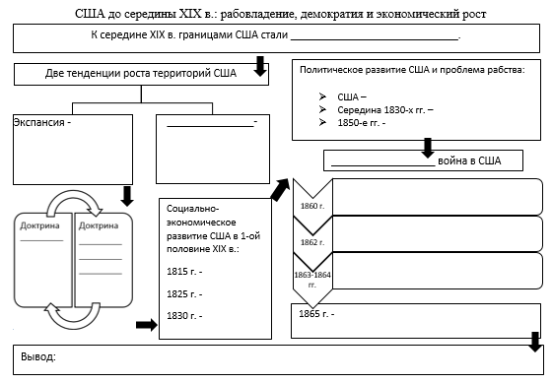

Ссылка на видеоролик из библиотеки МЭШ, по которому обучающиеся выполняли задание, представленное на Рисунке 2: <https://uchebnik.mos.ru/material_view/atomic_objects/11038150?material_type=AtomicObject&activityId=https%3A%2F%2Fuchebnik.mos.ru%2Fmaterial_view%2Fatomic_objects%2F11038150%3Fmaterial_type%3DAtomicObject&actor=%7B%22objectType%22%3A%22Agent%22%2C%22account%22%3A%7B%22name%22%3A%2233293047%22%7D%7D&endpoint=https%3A%2F%2Fuchebnik.mos.ru%2Flrs-dhw%2F&fetch=https%3A%2F%2Fuchebnik.mos.ru%2Flrs-dhw%2F%2Ftoken%2Ffetch%2F649f526ec2f1cbbc8cae7bba1942e0cd>

3. На третьем этапе практика апробировалась 22 ноября 2022 г. в группе обучающихся 9 кадетского класса с осмысленным просмотром документального фильма «Великие кадеты русской культуры» продолжительностью около 49 минут. Фильм снят по заказу Министерства культуры Российской Федерации, производство Кинокомпания «Кадет Синема». Кинолента была предоставлена руководителем Ассоциации российского кадетства, директором Музея истории российского кадетства Николаем Гурьевичем Антиповым (фильм доступен по ссылке [https://cloud.mail.ru/public/ZwnH/bqTy2j9TN](https://cloud.mail.ru/public/ZwnH/bqTy2j9TN" \t "_blank)). Учащиеся 9 кадетского класса сначала во время урока ОБЖ с классным руководителем обсудили особенности обучения в современных кадетских корпусах, а затем во время уроков истории и обществознания вместе с учителем   
Н. Д. Константиновой смотрели учебный фильм и выполняли практическое задание (заполнение опорного плана-конспекта) в процессе просмотра. Выполнение данной работы было оценено учителем истории как практическая работа с последующим выставлением оценок в системе ЭЖД. Пример плана-конспекта по документальному фильму приведен на Рисунке 3.

Рисунок 3. Пример плана-конспекта к документальному фильму

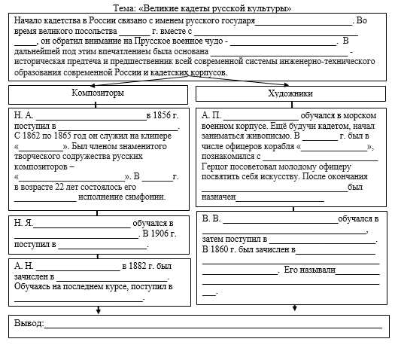

Стоит отметить, что наиболее удобным для работы обучающихся с опорным планом-конспектом (по результатам устного опроса) является формат половины листа A4, поскольку план-конспект такого размера можно вклеить в тетрадь. Это позволяет легко возвращаться к изученному материалу, который организован в компактной форме, но при этом является достаточно содержательным.

Таким образом мы приходим к заключению, что данная образовательная практика имеет учебный и ценностный потенциал, способствует концентрации внимания при работе обучающихся с видеоматериалом, способствует формированию ответственного и мотивированного отношения к просмотру учебного видеоматериала; на основании обратной связи с обучающимися кадетского класса было выявлено: представленная форма организации учебного материала ими усваивается легче, в связи с тем, что вся тема или её часть уже находится перед глазами словно карта, по которой можно двигаться от одного пункта к другому, приходя к выводам; достигается целостность восприятия учебного материала. При просмотре видеоматериалов, посвящённых вопросам культуры, облегчается процесс знакомства с культурным наследием и запоминания памятников культуры. Во время работы с видеоуроками, посвящённым темам отечественной истории, обучающиеся чаще эмоционально откликаются на видеоряд, что способствует патриотическому воспитанию.

Со стороны педагога происходит усиление контроля над выполнением заданий и усвоением учебного материала; организация работы с опорным планом-конспектом позволяет увеличить темпы прохождения учебного материала и выйти на более высокий уровень достижения образовательных результатов, поскольку становится возможным включение в учебную деятельность на уроке дополнительных материалов и олимпиадных заданий после изучения базовой информации; кроме того, составление шаблонов облегчает дальнейшую подготовку к урокам и диагностическим работам в классе.

Следует отметить, что данную образовательную практику следует включать в учебную деятельность не более 1 раза в неделю, если в расписании занятий обучающихся отмечены 1 урок обществознания и 2 урока истории при

недельной нагрузке. Данная работа призвана разнообразить учебный процесс,

сделать его более современным и доступным для подрастающего поколения.